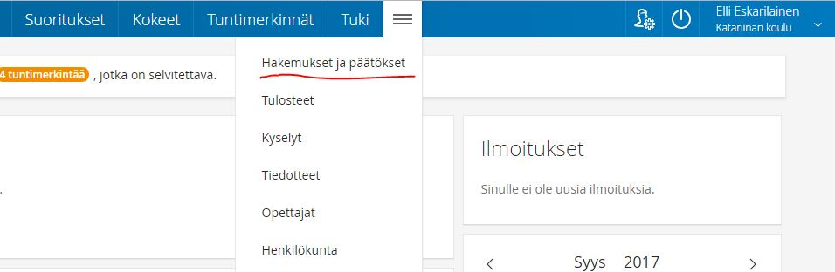

Mene Wilmassa ”Hakemukset ja päätökset” välilehdelle.

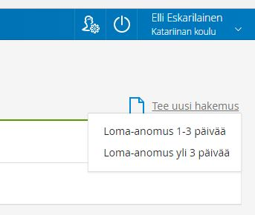

Oikealla ylhäällä on kohta ”Tee uusi hakemus”. Klikkaa ja valitse tarvitsemasi loma-anomus.

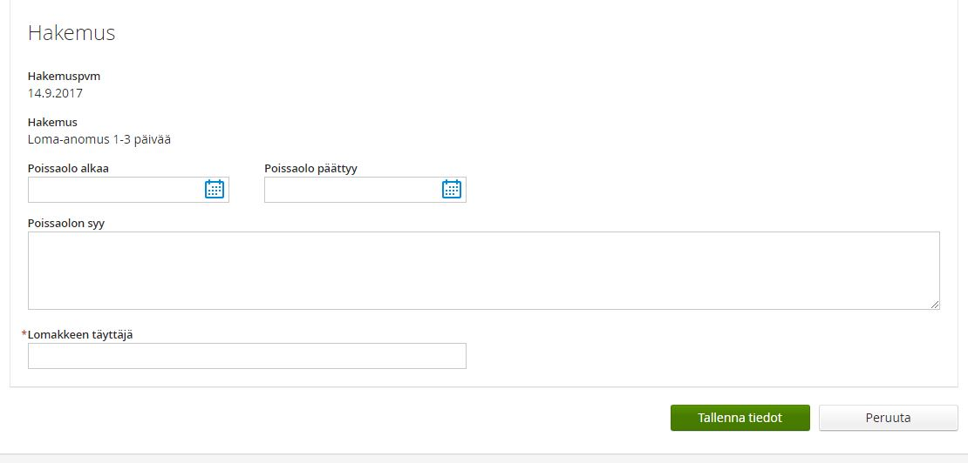

Täytä hakemus ja tallenna tiedot.

